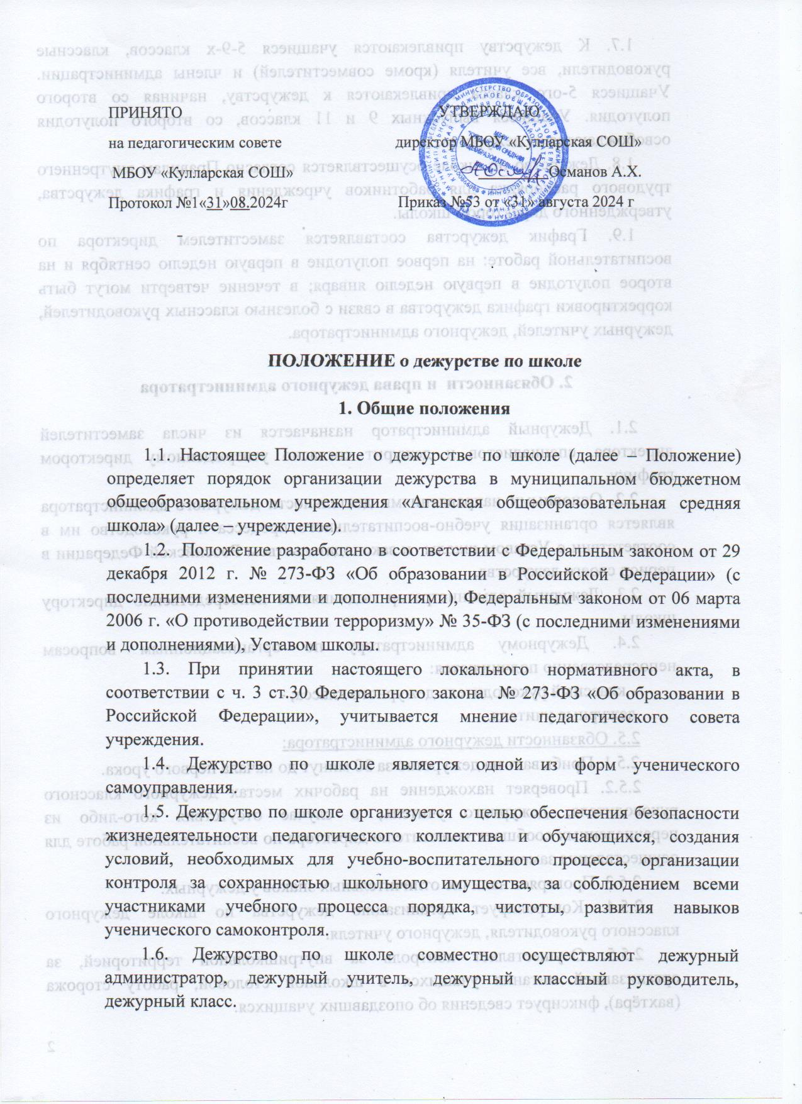
1.7. К дежурству привлекаются учащиеся 5-9-х классов, классные руководители, все учителя (кроме совместителей) и члены администрации. Учащиеся 5-ого класса привлекаются к дежурству, начиная со второго полугодия. Учащиеся выпускных 9 и 11 классов, со второго полугодия освобождаются от дежурства.
1.8. Дежурство по школе осуществляется согласно Правилам внутреннего трудового распорядка для работников учреждения и графика дежурства, утверждённого директором школы.
1.9. График дежурства составляется заместителем директора по воспитательной работе: на первое полугодие в первую неделю сентября и на второе полугодие в первую неделю января; в течение четверти могут быть корректировки графика дежурства в связи с болезнью классных руководителей, дежурных учителей, дежурного администратора.

Обязанности и права дежурного администратора

2.1. Дежурный администратор назначается из числа заместителей директора, специалистов и дежурит согласно утвержденному директором графику.
2.2. Основными направлениями деятельности дежурного администратора является организация учебно-воспитательного процесса и руководство им в соответствии с Уставом школы и законодательством Российской Федерации в период своего дежурства.
2.3. Дежурный администратор подчиняется непосредственно директору школы.
2.4. Дежурному администратору по организационным вопросам непосредственно подчиняются:
- классный руководитель дежурного класса; - дежурные учителя.
2.5. Обязанности дежурного администратора:
2.5.1. Прибывает на дежурство за 30 минут до начала первого урока.
2.5.2. Проверяет нахождение на рабочих местах дежурного классного руководителя, дежурного учителя; в случае отсутствия кого-либо из перечисленных сообщает заместителю директора по воспитательной работе для осуществления замены.
2.5.3. Проверяет наличие отличительных знаков у дежурных.
2.5.4. Контролирует организацию дежурства по школе дежурного классного руководителя, дежурного учителя.
2.5.5. Осуществляет контроль за внутришкольной территорией, за организацией питания учащихся в школьной столовой, работу сторожа (вахтёра), фиксирует сведения об опоздавших учащихся.
2.5.6. На переменах проверяет состояние помещений, центрального входа (крыльца), не допускает курения в помещениях учреждения и на её территории.
2.5.7. Следит за выполнением Правил внутреннего трудового распорядка, за выполнением преподавателями единых требований к обучающимся, в том числе и к внешнему виду; санитарно-гигиенических требований во время образовательной деятельности.
2.5.8. Не допускает нахождение в школе посторонних лиц.
2.5.9. Организует деятельность сотрудников, обучающихся учреждения в случае непредвиденных ситуаций. В случае необходимости обеспечивает вызов аварийных служб.
2.5.10. Координирует совместную деятельность сотрудников и обучающихся, аварийных и специальных служб в случае непредвиденных ситуаций.
2.5.11. Руководит в случае непредвиденных ситуаций эвакуацией сотрудников и обучающихся. В случае необходимости проведения эвакуации обучающихся и персонала учреждения дежурный администратор дает распоряжение техническому персоналу об открытии всех запасных выходов, подает при помощи звонка сигнал к началу эвакуации, дает распоряжение дежурному классному руководителю о срочном сообщении об эвакуации директору школы.
2.5.12. Отпускает учащихся из школы при наличии у них документов, справок об уважительной причине оставления занятий.
2.5.13. Отслеживает соблюдение расписания уроков, кружков, секций и т.п.
всеми участниками образовательного процесса.
2.5.14. После окончания всех занятий проверяет учебные помещения на отсутствие в них обучающихся.
2.5.15. По окончании дежурства проверяет состояние здания, замечания по дежурству докладывает директору школы.
2.6.16. Оформляет запись в журнал по дежурству.
2.6. Дежурный администратор имеет право:
2.6.1. В пределах своей компетенции самостоятельно отдавать распоряжения педагогам и обучающимся.
2.6.2. Запрашивать у классных руководителей и других педагогов сведения об обучающихся и их родителях (законных представителях).
2.6.3. Приглашать родителей (законных представителей) обучающихся в школу с указанием причины вызова.
2.6.4. В случае необходимости заходить на учебные занятия, беспрепятственно проходить во все помещения учреждения.
2.6.5. Привлекать к дисциплинарной ответственности обучающихся за проступки, дезорганизующие учебно-воспитательный процесс, в порядке, установленном Правилами внутреннего распорядка и иными локальными нормативными актами.
2.6.6. Представлять к дисциплинарной ответственности сотрудников учреждения.
2.6.7. Представлять сотрудников и обучающихся учреждения к поощрению.
2.7. Ответственность дежурного администратора:
2.7.1. За неисполнение или ненадлежащее исполнение без уважительных причин Устава и Правил внутреннего трудового распорядка учреждения, законных распоряжений директора школы и иных локальных нормативных актов, должностных обязанностей, установленных настоящим положением, в том числе за неисполнение предоставленных прав, дежурный администратор несет дисциплинарную ответственность в порядке, определенном трудовым законодательством. За грубое нарушение трудовых обязанностей в качестве дисциплинарного наказания может быть применено увольнение.
2.7.2. За применение, в том числе однократное, методов воспитания, связанных с физическим и психическим насилием над личностью обучающегося, дежурный администратор может быть освобожден от занимаемой должности в соответствии с трудовым законодательством и Законом Российской Федерации «Об образовании».
2.7.3. За нарушение правил пожарной безопасности, охраны труда, санитарно-гигиенических правил организации образовательного, учебного и хозяйственного процессов во время своего дежурства дежурный администратор привлекается к административной ответственности в порядке и в случаях, предусмотренных административным законодательством.

Обязанности дежурного учителя

3.1. Дежурный учитель назначается из числа педагогов начальных классов учреждения для координации обучающихся начальных классов согласно графика, утвержденного директором.
3.2. Дежурный учитель подчиняется дежурному администратору, администрации школы.
3.3. В подчинении дежурного учителя находятся обучающиеся начальных классов.
3.4. В своей работе дежурный учитель руководствуется Уставом школы, локальными нормативными актами учреждения, должностной инструкцией, распоряжениями дежурного администратора.
3.5. Дежурный учитель приступает к исполнению обязанностей за 20 мин.
до начала первого урока, заканчивает через 20 мин. после последнего учебного занятия.
3.6. Дежурный учитель обязан:
3.6.1. Осуществлять дежурство во время перемен, не отлучаться с дежурства без разрешения дежурного администратора.
3.6.2. Встречать и провожать учеников 1-4 классов.
3.6.3. Контролировать дежурных учеников на постах их территории дежурства.
3.6.4. Проверять соблюдение учащимися правил пользования учебными кабинетами.
3.6.5. Контролировать исполнение Правил поведения обучающимися, их внешнего видом, следить за чистотой и порядком в течение всего дежурства.
3.6.6. Сообщать о нарушениях Правил поведения обучающимися, небрежного отношения к школьному имуществу, пропаже личных вещей дежурному администратору.
3.6.7. После окончания занятий проконтролировать уход всех детей 1-4 классов из учебных кабинетов.
3.6.8. Быть корректным и доброжелательным в общении с учащимися, родителями, сотрудниками и гостями учреждения.
3.6.9. При возникновении чрезвычайных ситуаций сообщить о случившемся дежурному администратору, а в случае его отсутствия – представителям администрации учреждения. Получить и исполнить выданные ими указания.
3.6.10. В зависимости от ситуации вызвать экстренные службы.
3.6.11. При необходимости начать эвакуацию обучающихся.
3.6.12. Отдать распоряжение техническому персоналу учреждения открыть запасные выходы, расположенные в здании школы и выход на улицу.
3.6.13. Отдать распоряжения преподавателям, находившимся в момент эвакуации с обучающимися, вывести их согласно плану эвакуации.
3.6.14. Выведенных из здания обучающихся отправить в безопасное место до получения дальнейших указаний.
3.6.15. По прибытии оперативных служб доложить о случившемся и о принятых мерах.
3.7. Дежурный учитель имеет право:
3.7.1. В пределах своей компетенции отдавать распоряжения работникам и обучающимся.
3.7.2. Привлекать к должностной ответственности обучающихся за проступки, дезорганизующие учебно-воспитательный процесс, в порядке, установленном Правилами внутреннего распорядка обучающихся.
3.7.3. Представлять обучающихся учреждения к поощрению.
3.7.4. Обращаться за помощью к дежурному администратору.
3.8. Ответственность дежурного учителя:
3.8.1. За неисполнение или ненадлежащее исполнение без уважительных причин Устава и Правил внутреннего трудового распорядка, законных распоряжений директора школы и иных локальных нормативных актов, должностных обязанностей, установленных настоящим положением, в том числе за неисполнение предоставленных прав, дежурный учитель несет дисциплинарную ответственность в порядке, определенном трудовым законодательством. За грубое нарушение трудовых обязанностей в качестве дисциплинарного наказания может быть применено увольнение.
3.8.2. За применение, в том числе однократное, методов воспитания, связанных с физическим и (или) психическим насилием над личностью обучающегося, дежурный учитель может быть освобожден от занимаемой должности в соответствии с трудовым законодательством и Законом Российской Федерации «Об образовании».
3.8.3. За нарушение правил пожарной безопасности, охраны труда, санитарно-гигиенических правил учреждения, учебного и хозяйственного процессов во время своего дежурства дежурный учитель привлекается к административной ответственности в порядке и в случаях, предусмотренных административным законодательством.
3.8.4. За виновное причинение учреждению или участникам образовательного процесса ущерба в связи с исполнением (неисполнением) своих должностных обязанностей дежурный учитель несет материальную ответственность в порядке и в пределах, установленных трудовым и (или) гражданским законодательством.
3.8.5. Дежурному учителю запрещается покидать школу в рабочее время без разрешения директора или дежурного администратора.

Обязанности и права дежурного классного руководителя

4.1. Дежурный классный руководитель назначается вместе со своим классом, подчиняется непосредственно дежурному администратору, дежурит по графику дежурства классов, утвержденному директором школы, приступает к исполнению обязанностей за 20 мин. до начала первого урока, заканчивает через 20 мин. после последнего учебного занятия.
4.2. Дежурный классный руководитель обязан:
4.2.1. Накануне дежурства класса распределить обучающихся по постам и ознакомить их с данным распределением.
4.2.2. Обеспечить учащихся знаками отличия (повязками или бейджами).
4.2.3. Перед дежурством проинструктировать обучающихся об их правах и обязанностях; расставить дежурных учеников на посты.
4.2.4. Контролировать нахождение дежурных на постах во время перемены.
4.2.5. Следить за порядком и дисциплиной учащихся во время перемен и организовывать их на устранение недостатков.
4.2.6. На переменах не допускать курения в помещениях школы и на пришкольной территории.
4.2.7. Проводить совместно с дежурным администратором рейды по соблюдению правил для обучающимися.
4.2.8. Все замечания фиксировать в журнале дежурства по школе.
4.2.9. В отведенную по графику перемену организовывать прием пищи дежурных учащихся, координируя дежурство учителей в столовой.
4.2.10. Быть корректным и доброжелательным в общении с учащимися, родителями, сотрудниками и гостями учреждения.
4.3. Дежурный классный руководитель имеет право:
4.3.1. В пределах своей компетенции отдавать распоряжения педагогам и обучающимся.
4.3.2. Запрашивать у классных руководителей и других педагогов сведения об обучающихся и их родителях (законных представителях).
4.3.3. Обращаться за помощью к дежурному администратору.
4.4. Ответственность дежурного классного руководителя:
4.4.1. За неисполнение или ненадлежащее исполнение без уважительных причин Устава и Правил внутреннего трудового распорядка, законных распоряжений директора образовательной организации и иных локальных нормативных актов, должностных обязанностей, установленных настоящим положением, в том числе за неисполнение предоставленных прав, дежурный классный руководитель несет дисциплинарную ответственность в порядке, определенном трудовым законодательством. За грубое нарушение трудовых обязанностей в качестве дисциплинарного наказания может быть применено увольнение.
4.4.2. За применение, в том числе однократное, методов воспитания, связанных с физическим и (или) психическим насилием над личностью обучающегося, дежурный классный руководитель может быть освобожден от занимаемой должности в соответствии с трудовым законодательством и Законом Российской Федерации «Об образовании».
4.4.3. За нарушение правил пожарной безопасности, охраны труда, санитарно-гигиенических правил учреждения, учебного и хозяйственного процессов во время своего дежурства дежурный классный руководитель привлекается к административной ответственности в порядке и в случаях, предусмотренных административным законодательством.
4.4.4. За виновное причинение учреждению или участникам образовательного процесса ущерба в связи с исполнением (неисполнением) своих должностных обязанностей дежурный классный руководитель несет материальную ответственность в порядке и в пределах, установленных трудовым и (или) гражданским законодательством.
4.4.5. Дежурному классному руководителю запрещается покидать школу в рабочее время без разрешения директора или дежурного администратора.

Обязанности и права дежурного класса

5.1. Дежурство по школе осуществляется учащимися 5 - 11классов совместно с классным руководителем, дежурными учителями и дежурным администратором согласно утвержденному графику дежурства. Учащиеся 5-ого класса привлекаются к дежурству, начиная со второго полугодия. Учащиеся выпускного, 9 и 11 класса, со второго полугодия освобождаются от дежурства.
5.2. Распределение обязанностей дежурных происходит накануне дежурства класса.
Дежурные назначаются:
Пост № 1 – центральный вход; Пост № 2 – раздевалка и фойе школы;
Пост № 3 – рекреация начальных классов;
Пост № 4 – пересечение библиотеки и кабинета № 10; Пост № 4 – пересечение кабинетов № 13-15.

5.3. Дежурный класс следит за порядком в школе в течение недели: с понедельника по пятницу; сдает дежурство в пятницу на общешкольной линейке.
5.4. Дежурные по школе начинают свою работу в учебные дни за 15 минут до начала учебных занятий, имеют знак отличия (бейдж) и обеспечивают его сохранность.
5.5. Дежурные приходят в школу к 8.15 часам утра и занимают свои посты и находятся на них до 15.15 часов. Обучающиеся привлекаются к дежурству в соответствии со статьей 34 № 273-ФЗ «Об образовании в Российской Федерации» на добровольной основе. Дежурят во время перемен, в одну смену и без отрыва от образовательного процесса.
5.6. В раздевалке дежурные встречают приходящих учеников с 8.15 до
8.30 ч.
5.7. Дежурные несут ответственность за то, чтобы все учащиеся переобулись в сменную обувь, сообщают дежурному учителю фамилии обучающихся, пришедших без сменной обуви, и требуют почистить обувь для возможности прохода в школу.
5.8. Дежурные на постах отвечают: - за дисциплину в рекреациях; - за соблюдение чистоты и порядка; - за сохранность школьного имущества.
Дежурные ученики находятся на своих постах до занятий, на переменах и после занятий до конца дежурства, обеспечивая порядок и чистоту на закрепленном участке; обо всех нарушениях и экстремальных ситуациях дежурные учащиеся сообщают своему классному руководителю, дежурному учителю, дежурному администратору или другому педагогу или сотруднику учреждения.
5.9. У всех дежурных должны быть отличительные знаки (повязки или бейджи).
5.10. По окончании дежурства ответственный дежурный из числа обучающихся и дежурный классный руководитель дежурного класса подводят итоги дежурства по школе, анализируя качество дежурства.
5.11. По окончании дежурства каждый класс выступает с информационным сообщением по итогам дежурства на общешкольной линейке.
5.12. Обязанности учащихся дежурного класса:
5.12.1. Поддерживать чистоту и порядок на своих постах во время дежурства и своевременное информирование дежурного классного руководителя об их нарушениях.
5.12.2. Контролировать сохранность школьного имущества во время дежурства и своевременное информирование об его порче.
5.12.3. Останавливать детей, бегающих по коридорам, вблизи оконных проемов и других местах, не приспособленных для игр.
5.12.4. Следить за тем, чтобы школьники не применяли физическую силу для решения споров, не употребляли непристойные выражения.
5.12.5. Обеспечить порядок в классных кабинетах, в коридоре, в раздевалке.
5.12.6. Обо всех нарушениях и экстремальных ситуациях дежурные ученики сообщают дежурному классному руководителю либо дежурному учителю.
5.13. Дежурные ученики имеют право:
5.13.1. В тактичной и вежливой форме сделать замечание обучающемуся, нарушающему порядок, чистоту в школе или сохранность школьного имущества.
5.13.2. Требовать выполнение его замечания нарушителем.
5.13.3. Обратиться за помощью к дежурному классному руководителю, дежурному учителю или дежурному администратору. 5.13.4. Дежурные могут вносить предложения по организации дежурства.

Заключительное положение

6.1. Настоящее Положение действуют на всей территории учреждения и распространяются на все мероприятия с участием обучающихся Учреждения.
6.2. Настоящее Положение является локальным нормативным актом учреждения, принимается на педагогическом совете и утверждается (вводится в действие) приказом директора школы.
6.3. Все изменения и дополнения, вносимые в настоящее Положение, оформляются в письменной форме в соответствии с действующим законодательством Российской Федерации.
6.4. Положение принимается на неопределенный срок. Изменения и дополнения принимаются в порядке, предусмотренном в п. 6.2. настоящего Положения.
6.5. После принятия Положения (или изменений и дополнений отдельных пунктов и разделов) в новой редакции предыдущая редакция автоматически утрачивает силу.

